Data sendiri

Cari di chat gpt

buatkan database yang memuat tentang data produksi, persediaan, dan penjualan keluaran dalam 3 tabel excel dengan 20 baris data record

habis itu muncul data

minta chat gpt buat cleankan data

**1,Tabel Produksi**

|  |  |  |  |
| --- | --- | --- | --- |
| **id_produksi** | **tanggal** | **produk** | **jumlah_produksi** |
| 1 | 2024-01-01 00.00.00 | Produk_1 | 360,43 |
| 2 | 2024-01-02 00.00.00 | Produk_2 | 136,07 |
| 3 | 2024-01-03 00.00.00 | Produk_3 | 460,78 |
| 4 | 2024-01-04 00.00.00 | Produk_4 | 479,35 |
| 5 | 2024-01-05 00.00.00 | Produk_5 | 147,5 |
| 6 | 2024-01-06 00.00.00 | Produk_1 | 157,25 |
| 7 | 2024-01-07 00.00.00 | Produk_2 | 178,08 |
| 8 | 2024-01-08 00.00.00 | Produk_3 | 452,21 |
| 9 | 2024-01-09 00.00.00 | Produk_4 | 462,69 |
| 10 | 2024-01-10 00.00.00 | Produk_5 | 118,51 |
| 11 | 2024-01-11 00.00.00 | Produk_1 | 448,1 |
| 12 | 2024-01-12 00.00.00 | Produk_2 | 198,25 |
| 13 | 2024-01-13 00.00.00 | Produk_3 | 373,73 |
| 14 | 2024-01-14 00.00.00 | Produk_4 | 155,7 |
| 15 | 2024-01-15 00.00.00 | Produk_5 | 330,08 |
| 16 | 2024-01-16 00.00.00 | Produk_1 | 151,28 |
| 17 | 2024-01-17 00.00.00 | Produk_2 | 240,02 |
| 18 | 2024-01-18 00.00.00 | Produk_3 | 276,1 |
| 19 | 2024-01-19 00.00.00 | Produk_4 | 134,32 |
| 20 | 2024-01-20 00.00.00 | Produk_5 | 290,7 |

**2.Tabel Persediaan**

|  |  |  |  |
| --- | --- | --- | --- |
| **id_persediaan** | **tanggal** | **produk** | **jumlah_persediaan** |
| 1 | 2024-01-01 00.00.00 | Produk_1 | 244,56 |
| 2 | 2024-01-02 00.00.00 | Produk_2 | 167,4 |
| 3 | 2024-01-03 00.00.00 | Produk_3 | 118,49 |
| 4 | 2024-01-04 00.00.00 | Produk_4 | 277,14 |
| 5 | 2024-01-05 00.00.00 | Produk_5 | 141,46 |
| 6 | 2024-01-06 00.00.00 | Produk_1 | 138,42 |
| 7 | 2024-01-07 00.00.00 | Produk_2 | 86,29 |
| 8 | 2024-01-08 00.00.00 | Produk_3 | 213,4 |
| 9 | 2024-01-09 00.00.00 | Produk_4 | 92,76 |
| 10 | 2024-01-10 00.00.00 | Produk_5 | 137,42 |
| 11 | 2024-01-11 00.00.00 | Produk_1 | 164,75 |
| 12 | 2024-01-12 00.00.00 | Produk_2 | 146,41 |
| 13 | 2024-01-13 00.00.00 | Produk_3 | 286,13 |
| 14 | 2024-01-14 00.00.00 | Produk_4 | 203,73 |
| 15 | 2024-01-15 00.00.00 | Produk_5 | 251,58 |
| 16 | 2024-01-16 00.00.00 | Produk_1 | 167,37 |
| 17 | 2024-01-17 00.00.00 | Produk_2 | 237,3 |
| 18 | 2024-01-18 00.00.00 | Produk_3 | 184,08 |
| 19 | 2024-01-19 00.00.00 | Produk_4 | 219,44 |
| 20 | 2024-01-20 00.00.00 | Produk_5 | 198,77 |

**3.Tabel Penjualan**

|  |  |  |  |
| --- | --- | --- | --- |
| **id_penjualan** | **tanggal** | **produk** | **jumlah_terjual** |
| 1 | 2024-01-01 00.00.00 | Produk_1 | 156,81 |
| 2 | 2024-01-02 00.00.00 | Produk_2 | 223,26 |
| 3 | 2024-01-03 00.00.00 | Produk_3 | 227,31 |
| 4 | 2024-01-04 00.00.00 | Produk_4 | 125,82 |
| 5 | 2024-01-05 00.00.00 | Produk_5 | 237,4 |
| 6 | 2024-01-06 00.00.00 | Produk_1 | 124,44 |
| 7 | 2024-01-07 00.00.00 | Produk_2 | 248,47 |
| 8 | 2024-01-08 00.00.00 | Produk_3 | 35,02 |
| 9 | 2024-01-09 00.00.00 | Produk_4 | 48,5 |
| 10 | 2024-01-10 00.00.00 | Produk_5 | 143,08 |
| 11 | 2024-01-11 00.00.00 | Produk_1 | 173,36 |
| 12 | 2024-01-12 00.00.00 | Produk_2 | 188,22 |
| 13 | 2024-01-13 00.00.00 | Produk_3 | 55,68 |
| 14 | 2024-01-14 00.00.00 | Produk_4 | 157,45 |
| 15 | 2024-01-15 00.00.00 | Produk_5 | 224,82 |
| 16 | 2024-01-16 00.00.00 | Produk_1 | 236,04 |
| 17 | 2024-01-17 00.00.00 | Produk_2 | 130,07 |
| 18 | 2024-01-18 00.00.00 | Produk_3 | 202,02 |
| 19 | 2024-01-19 00.00.00 | Produk_4 | 186,24 |
| 20 | 2024-01-20 00.00.00 | Produk_5 | 239,82 |

Setelah itu rubah data exel menjadi csv (1 tabel 1 exel)

Masukan data csv ke bigquerry

Nama : rifqi-ulin-najwa(perusahaan2)

Setelah upload data csv ke bigquerry minta chatgpt atau blackbox ai untuk membuat pertanyaan sql

1.

Berdasarkan petunjuk dokumen diatas, dan dokumen tabel yang tersedia: Tolong bantu saya dalam menggunakan BigQuery untuk menganalisis data penjualan dan produksi produk dari dua tabel yang telah saya unggah, yaitu tabel_produksi1 dan tabel_penjualan1, yang ada dalam dataset perusahaan2 di project saya bernama rifqi-ulin-najwa. Saya ingin mencari id_produk dengan jumlah penjualan tertinggi selama bulan januari tahun 2024, yaitu dari tanggal 1 Januari hingga 20 januari 2024. Catatan untuk membantu anda mengerjakan: • Kolom produk, id_produksi, dan tanggal ada di tabel_produksi1, • Kolom jumlah_terjual ada di tabel_penjualan1 • Untuk cari penjualan terbesar: jumlah_terjual nya bisa diurutkan saja dari yang terbesar ke terkecil • Kolom yang dipakai hanya produk, id_produksi, tanggal_produksi, dan jumlah_terjual saja • Untuk menghubungkan 2 tabel tersebut menggunakan foreign key, foreign key nya yaitu kolom produk Dapatkah Anda memberikan query SQL khusus BigQuery untuk menjalankan analisis ini?

Sql

WITH FilteredPenjualan AS (

SELECT

p1.produk,

p1.id_produksi,

p1.tanggal AS tanggal_produksi,

p2.jumlah_terjual

FROM

`rifqi-ulin-najwa.perusahaan2.tabel_produksi1` p1

JOIN

`rifqi-ulin-najwa.perusahaan2.tabel_penjualan1` p2

ON

p1.produk = p2.produk

WHERE

DATE(p1.tanggal) BETWEEN '2024-01-01' AND '2024-01-20'

),

PenjualanTertinggi AS (

SELECT

produk,

id_produksi,

tanggal_produksi,

SUM(jumlah_terjual) AS total_jumlah_terjual

FROM

FilteredPenjualan

GROUP BY

produk, id_produksi, tanggal_produksi

ORDER BY

total_jumlah_terjual DESC

)

SELECT

produk,

id_produksi,

tanggal_produksi,

total_jumlah_terjual

FROM

PenjualanTertinggi

LIMIT 1;

Hasil

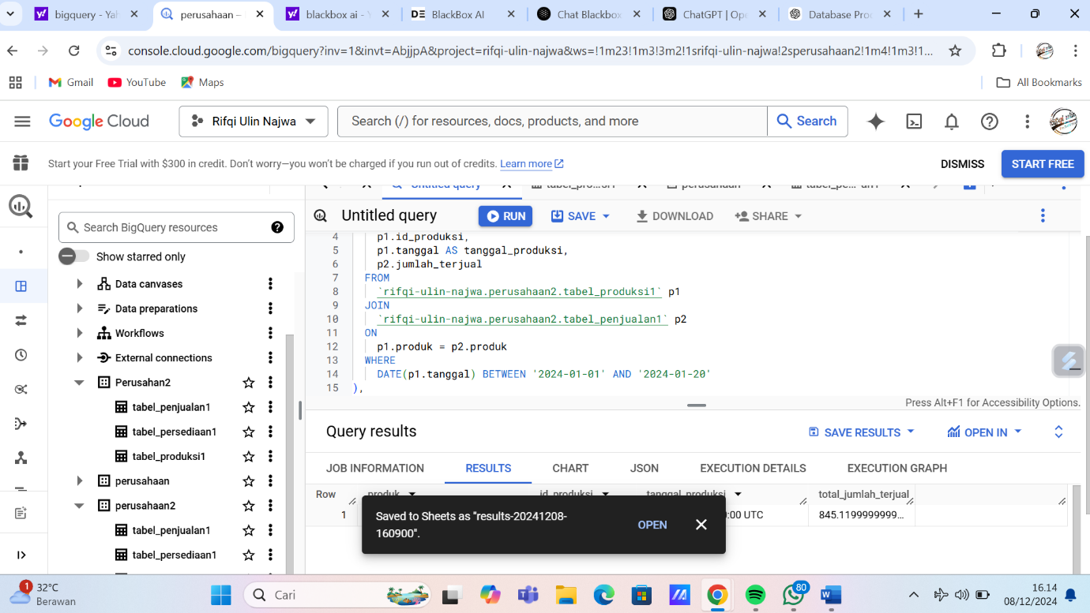

2. genap

Berdasarkan petunjuk dokumen diatas, dan dokumen tabel yang tersedia: Tolong bantu saya dalam menggunakan BigQuery untuk menganalisis data penjualan dan produksi produk dari dua tabel yang telah saya unggah, yaitu tabel_produksi1 dan tabel_penjualan1, yang ada dalam dataset perusahaan2 di project saya bernama rifqi-ulin-najwa. Saya ingin mencari id_produk angka genap dengan jumlah penjualan tertinggi selama bulan januari tahun 2024, yaitu dari tanggal 1 Januari hingga 20 januari 2024. Catatan untuk membantu anda mengerjakan: • Kolom produk, id_produksi, dan tanggal ada di tabel_produksi1, • Kolom jumlah_terjual ada di tabel_penjualan1 • Untuk cari penjualan terbesar: jumlah_terjual nya bisa diurutkan saja dari yang terbesar ke terkecil • Kolom yang dipakai hanya produk, id_produksi, tanggal_produksi, dan jumlah_terjual saja • Untuk menghubungkan 2 tabel tersebut menggunakan foreign key, foreign key nya yaitu kolom produk Dapatkah Anda memberikan query SQL khusus BigQuery untuk menjalankan analisis ini?

WITH FilteredPenjualan AS (

SELECT

p1.produk,

p1.id_produksi,

p1.tanggal AS tanggal_produksi,

p2.jumlah_terjual

FROM

`rifqi-ulin-najwa.perusahaan2.tabel_produksi1` p1

JOIN

`rifqi-ulin-najwa.perusahaan2.tabel_penjualan1` p2

ON

p1.produk = p2.produk

WHERE

DATE(p1.tanggal) BETWEEN '2024-01-01' AND '2024-01-20'

AND MOD(p1.id_produksi, 2) = 0 -- Hanya id_produksi angka genap

),

PenjualanTertinggi AS (

SELECT

produk,

id_produksi,

tanggal_produksi,

SUM(jumlah_terjual) AS total_jumlah_terjual

FROM

FilteredPenjualan

GROUP BY

produk, id_produksi, tanggal_produksi

ORDER BY

total_jumlah_terjual DESC

)

SELECT

produk,

id_produksi,

tanggal_produksi,

total_jumlah_terjual

FROM

PenjualanTertinggi

LIMIT 1;

Hasil

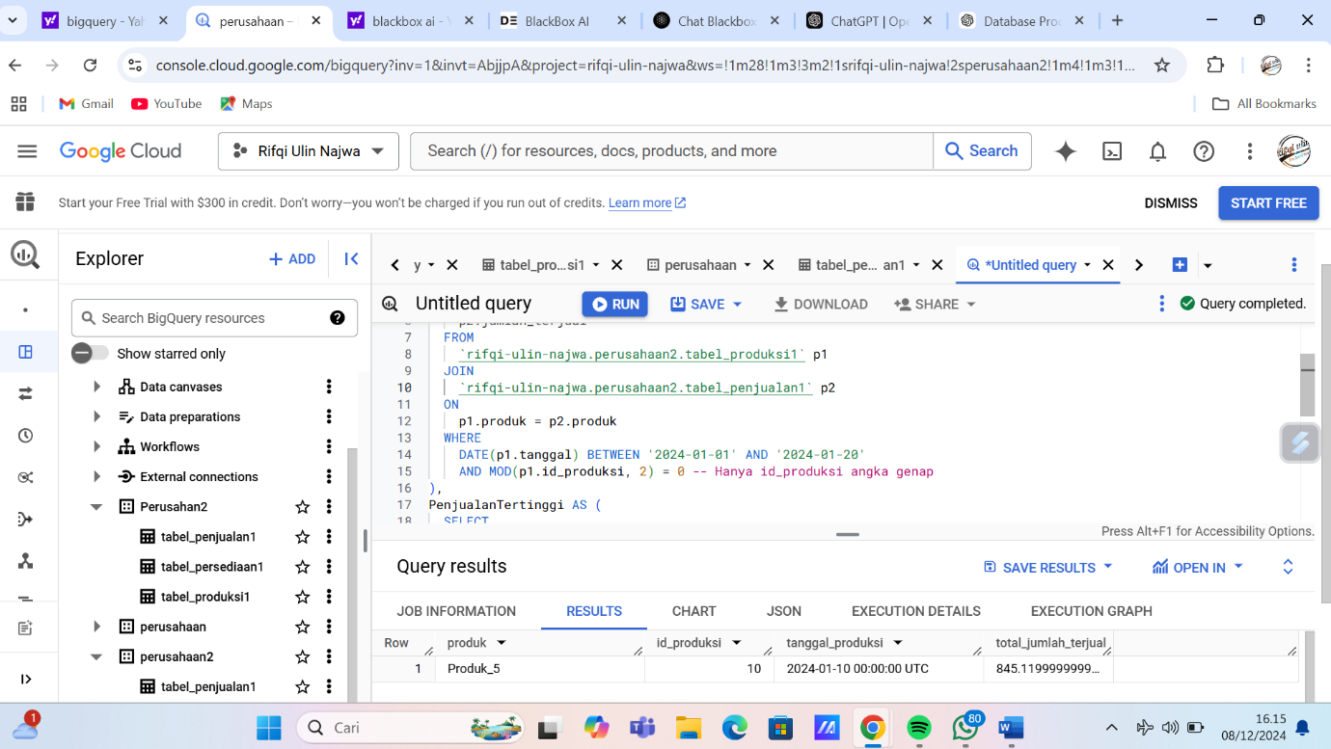

3.Ganjil

Berdasarkan petunjuk dokumen diatas, dan dokumen tabel yang tersedia: Tolong bantu saya dalam menggunakan BigQuery untuk menganalisis data penjualan dan produksi produk dari dua tabel yang telah saya unggah, yaitu tabel_produksi1 dan tabel_penjualan1, yang ada dalam dataset perusahaan2 di project saya bernama rifqi-ulin-najwa. Saya ingin mencari id_produk angka ganjil dengan jumlah penjualan tertinggi selama bulan januari tahun 2024, yaitu dari tanggal 1 Januari hingga 20 januari 2024. Catatan untuk membantu anda mengerjakan: • Kolom produk, id_produksi, dan tanggal ada di tabel_produksi1, • Kolom jumlah_terjual ada di tabel_penjualan1 • Untuk cari penjualan terbesar: jumlah_terjual nya bisa diurutkan saja dari yang terbesar ke terkecil • Kolom yang dipakai hanya produk, id_produksi, tanggal_produksi, dan jumlah_terjual saja • Untuk menghubungkan 2 tabel tersebut menggunakan foreign key, foreign key nya yaitu kolom produk Dapatkah Anda memberikan query SQL khusus BigQuery untuk menjalankan analisis ini?

WITH FilteredPenjualan AS (

SELECT

p1.produk,

p1.id_produksi,

p1.tanggal AS tanggal_produksi,

p2.jumlah_terjual

FROM

`rifqi-ulin-najwa.perusahaan2.tabel_produksi1` p1

JOIN

`rifqi-ulin-najwa.perusahaan2.tabel_penjualan1` p2

ON

p1.produk = p2.produk

WHERE

DATE(p1.tanggal) BETWEEN '2024-01-01' AND '2024-01-20'

AND MOD(p1.id_produksi, 2) = 1 -- Hanya id_produksi angka ganjil

),

PenjualanTertinggi AS (

SELECT

produk,

id_produksi,

tanggal_produksi,

SUM(jumlah_terjual) AS total_jumlah_terjual

FROM

FilteredPenjualan

GROUP BY

produk, id_produksi, tanggal_produksi

ORDER BY

total_jumlah_terjual DESC

)

SELECT

produk,

id_produksi,

tanggal_produksi,

total_jumlah_terjual

FROM

PenjualanTertinggi

LIMIT 1;

Hasil

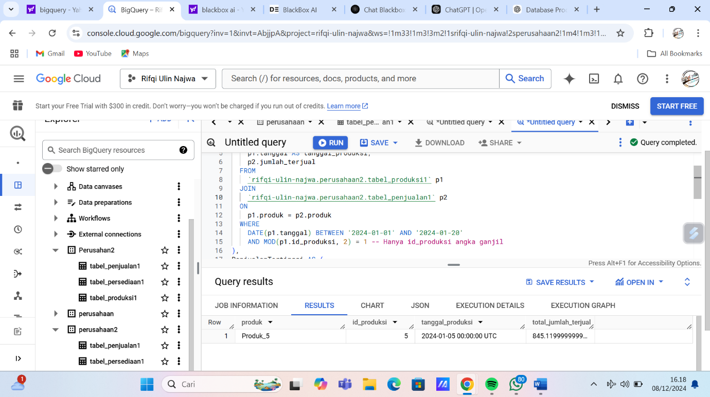

Selesai